Avec l’interdiction du broyage des poussins, les producteurs s’inquiètent pour l’ovo-sexage
Ils sont remontés comme des pendules, les producteurs français de poules pondeuses. Ils ne s’opposent évidemment pas à l’arrêt du broyage des poussins mâles en France en 2022, mais ils réclament une compensation. Il en va, disent-ils, de la survie de leur filière.
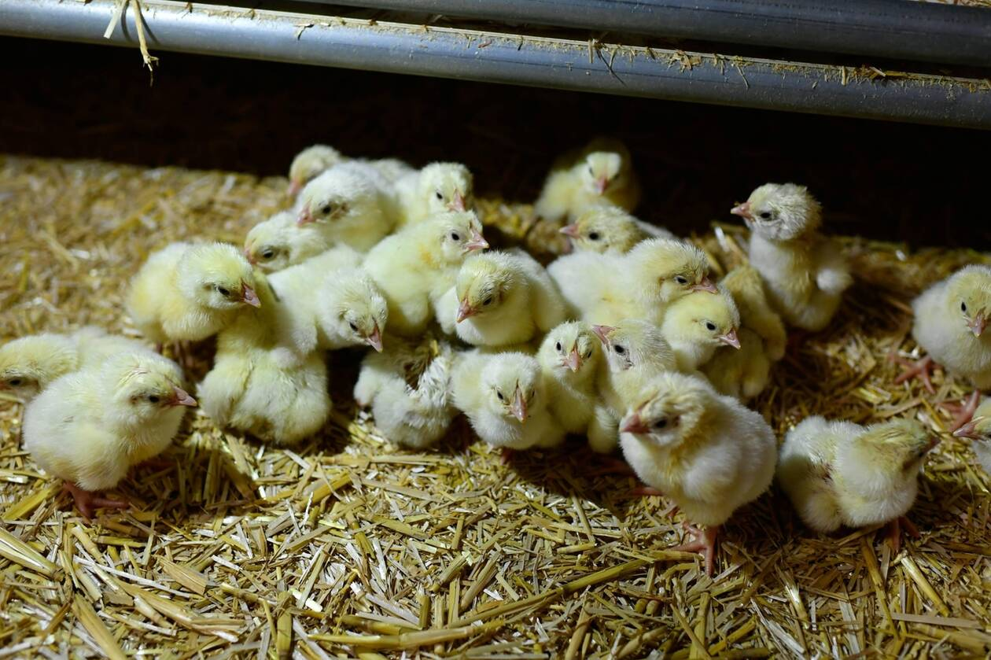
La filière de production estime le surcoût de l’ovo-sexage en France à 64 millions d’euros par an. | FRANCK DUBRAY, OUEST-France

Franck JOURDAIN.Publié le 10/09/2021 à 09h30
Source : https://www.ouest-france.fr/economie/agriculture/avec-l-interdiction-du-broyage-des-poussins-les-producteurs-s-inquietent-pour-l-ovo-sexage-3ebd3f4e-1190-11ec-a427-1475d4e997d1

L’œuf français est le roi d’Europe avec 14 % de la production européenne. L’hexagone compte environ 3 000 élevages (48,5 millions de poules, 16 milliards d’œufs) dont la moitié dans l’Ouest. Mais jusqu’à quand ? La France et l’Allemagne ont annoncé au cœur de l’été leur volonté de mettre fin au broyage des poussins mâles (après euthanasie au CO₂), dès le 1er janvier prochain. Une décision qui doit encore faire l’objet d’un décret.
À la place, au choix, deux techniques d’ovo-sexage détecteront dans l’œuf le futur mâle pour le détruire avant éclosion : l’imagerie spectrale, la moins chère, pour les souches de poules brunes (85 % du cheptel pour produire des œufs pour le frais) et Seleggt, la plus coûteuse, réservée aux poules brunes et blanches (15 % des effectifs pour le marché des ovoproduits). Son propriétaire, Respeggt Group affirme que ce coût « est à la charge des centres d’emballages (et non des couvoirs, ni des fermes donc ».

De 1,08 € à 3,30 € plus cher
Une telle décision est pleine de bon sens. Mais il faut la financer et la décision de l’État ne le prévoit pas pour l’instant​, déplore Frédéric Chartier, producteur dans les Côtes-d’Armor et président de la commission économique de la section œufs à l’Union des groupements de producteurs de viande de Bretagne (UGPVB). L’État a prévu d’injecter 10 millions d’euros pour accompagner les cinq couvoirs-ponte français dans l’acquisition de machines d’ovo-sexage (10 millions d’euros budgétés sur le plan d’investissements France Relance). Mais pour les producteurs, rien.
Demain, le prix d’une poulette ovo-sexée coûtera à l’éleveur de 1,08 € à 3,30 € plus cher selon la technique utilisée​, poursuit Frédéric Chartier. En poule pondeuse, les élevages en mode alternatif en sol, plein air bio (les deux tiers de la production française) comptent en moyenne 35 000 poules chacun. En cage, modèle déclinant, c’est près du double en moyenne. Et chaque année, nous renouvelons intégralement le cheptel. Le prix à payer demain, c’est plus que le résultat net de mon entreprise. Sur le plan national, la filière de production estime ce surcoût à 64 millions d’euros par an.
Jusqu’à présent, les demandes du maillon de la production à l’État sont restées lettre morte. L’État nous dit juste que c’est à la filière d’en assumer le coût et que la loi Egalim 2 en projet (portant sur une plus juste rémunération des agriculteurs dans leurs relations commerciales avec les industriels et les distributeurs, NDLR) ​permettra de le répercuter​, poursuit Frédéric Chartier. Rien n’est moins sûr dans le contexte actuel de baisse du pouvoir d’achat.

Distorsions de concurrence
Un nouveau courrier devrait être adressé dans les tout prochains jours par les représentants de la production au ministre de l’Agriculture, Julien Denormandie, pour l’inviter à en parler lors du Salon international de l’élevage Space organisé à Rennes, du 14 au 16 septembre. Soit l’État prend le surcoût de l’ovo-sexage à sa charge, soit il milite pour que l’arrêt du broyage du mâle devienne la norme partout en Europe (et pas seulement en France et en Allemagne), à travers une directive pour éviter des distorsions de concurrence entre pays producteurs​, souligne Frédéric Chartier.
La France prend la présidence de l’Union européenne pour six mois à compter du 1er janvier prochain. Si les éleveurs ne bénéficiaient d’aucune compensation à l’ovo-sexage, ils estiment que leur modèle économique pourrait être mis en péril. Par manque de compétitivité, les deux pays« ovo-sexeurs » ​se verraient concurrencés par des produits moins chers, en particulier pour la filière des ovoproduits.

